Темы: «Происхождение галактик. Эволюция галактик и звезд»
Перейдите по ссылке и посмотрите фильм по темам, а затем изучите теоретический материал по темам и ответить на вопросы
https://www.youtube.com/watch?v=Qm0z8KPkJAA
https://www.youtube.com/watch?v=ieFOXVR-aLg

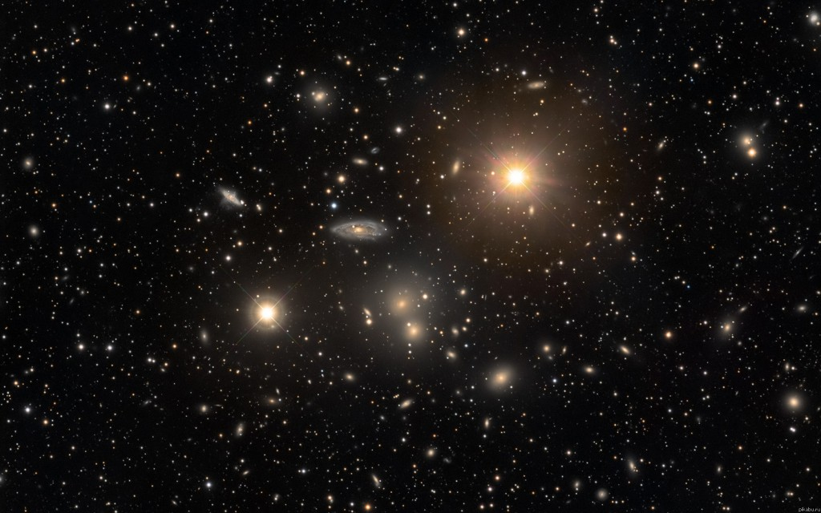
Скопление галактик в созвездии Гидра
Результаты космологических исследований туманностей в 20 годах прошлого века перевернули представление астрономов о Вселенной и объектах ее населяющих.
Главным открытием стало подтверждение гипотезы о том, что казавшиеся тогда туманности не простое скопление газов или космической пыли, а представляет собой огромные скопления звезд – галактики.

Теория происхождения галактик
Теория происхождения галактик основывается на принципе гравитационной неустойчивости. Принцип гласит: частицы вещества не могут постоянно находиться в равномерно распределенном состоянии в пространстве. Элементы вещества будут стремиться друг к другу, создавая конгломераты.
Столкновение и слияние галактик
В юной Вселенной вследствие гравитационной неустойчивости образовались дискообразные скопления вещества. На границах этих дисков образовывались завихрения и отслаивание вещества. Формировались протогалактические структуры, внутри которых в свою очередь начинался процесс фрагментации – рождались первые звезды. С появлением звезд протогалактическое облако становилось звездной системой — галактикой. Галактики различны по объему и форме. Те, что на момент появления имели большую скорость вращения, приобрели форму шара или диска с отходящими от него рукавами-спиралями. Медленно вращавшиеся или неподвижные протогалактические облака превратились в галактики элипсоидной или неправильной формы.

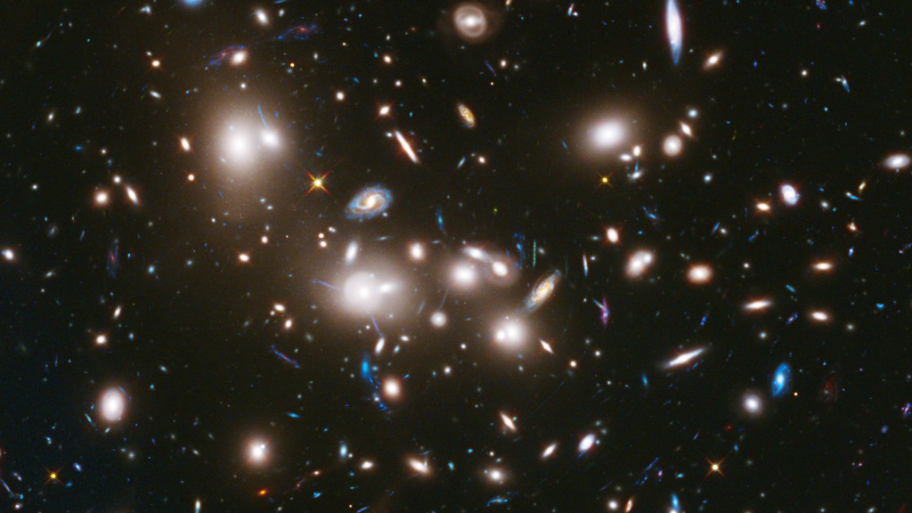
Галактики могут быть единичными, располагаться попарно или множественными галактическими скоплениями. Галактические группы объединяют звездные системы различных форм и размеров. Самыми близкими нашими соседями являются галактическое скопление Большой Медведицы и небольшое плотное скопление галактик созвездия Волосы Вероники. Наша галактика Млечный Путь совместно со звездными системами Магеллановых облаков, галактикой Андромеда и множеством других, образуют Местную группу галактик, объединенную общим водородным облаком.
Состав галактики очень неоднороден. Достоверно известно, что элементами галактик являются: звезды, звездные скопления, пылевые облака, газовые туманности, частицы вещества рассеянные в пространстве, а также всякие экзотические объекты вроде черных дыр и нейтронных звезд. Все галактические элементы взаимосвязаны и подчинены вращению вокруг центра галактики содержащего сверхмассивную черную дыру. Распределение элементов галактики неравномерно. Наибольшая плотность галактических компонентов приходится на плоскость, являющуюся перпендикуляром оси вращения. Также стоит упомянуть наличие вокруг галактики протяженного гало из темной материи.

Вопросы
1. Как появились галактики
2. Развитие галактик
3. Конечная стадия развития галактик

Вопросы сдать 29.04.20 на эл. адрес ris-alena@mail.ru или Viber, WhatsApp

